

11

/B

-

20

Hamza Efe

Çayan

*Nuvoton M031FB0AE*

*Geliştirme kartı tanıtım*

*dökümanıdır.*

Bu belge geliştirdiğimiz kartın özelliklerini temel düzeyde gösteren bir dokümandır.



*25.04.2023*

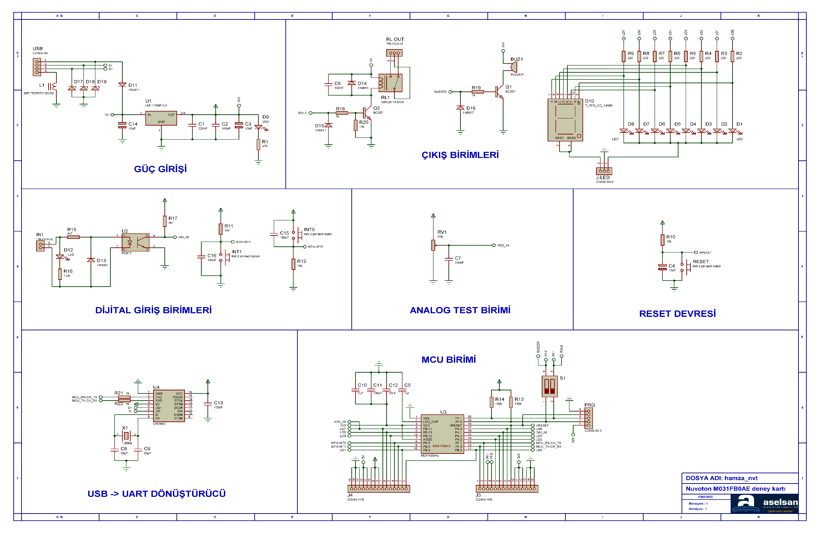

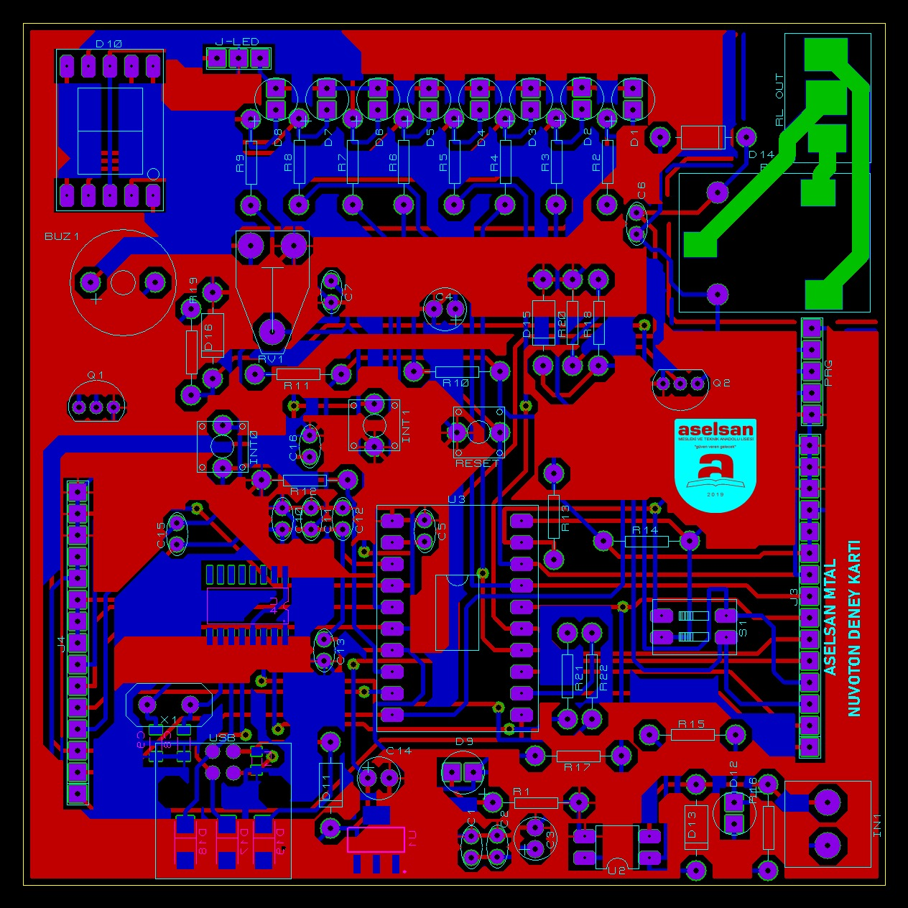

# GENEL BASKI DEVRE GÖRÜNÜŞÜ

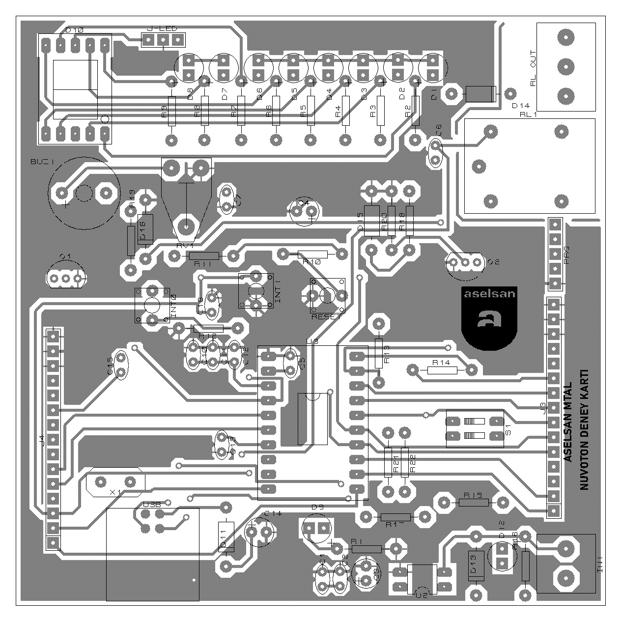

# ÜST KATMAN YERLEŞİM PLANI

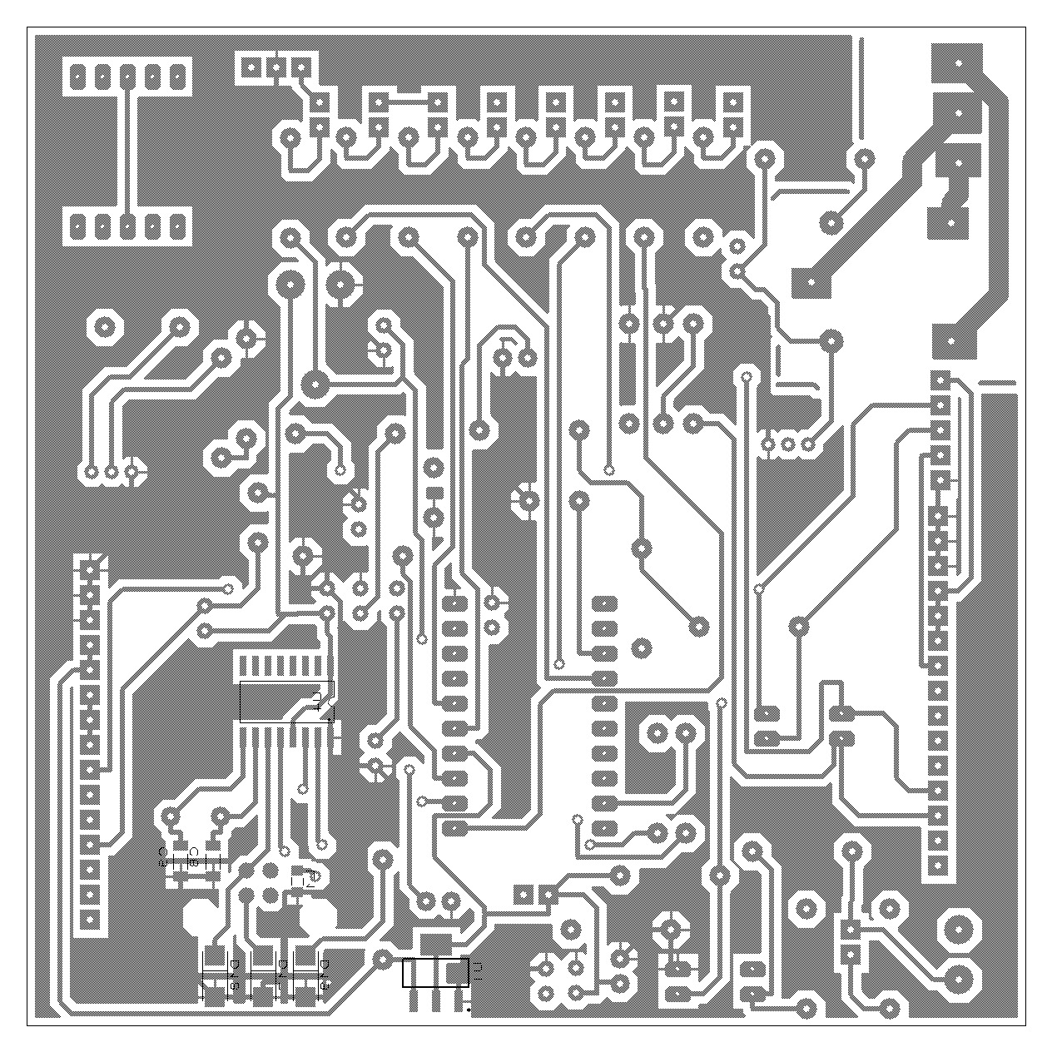

**ALT KATMAN YERLEŞİM PLANI**

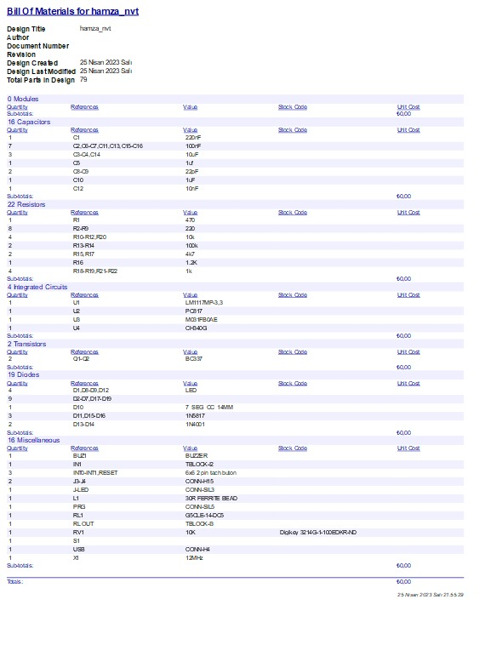

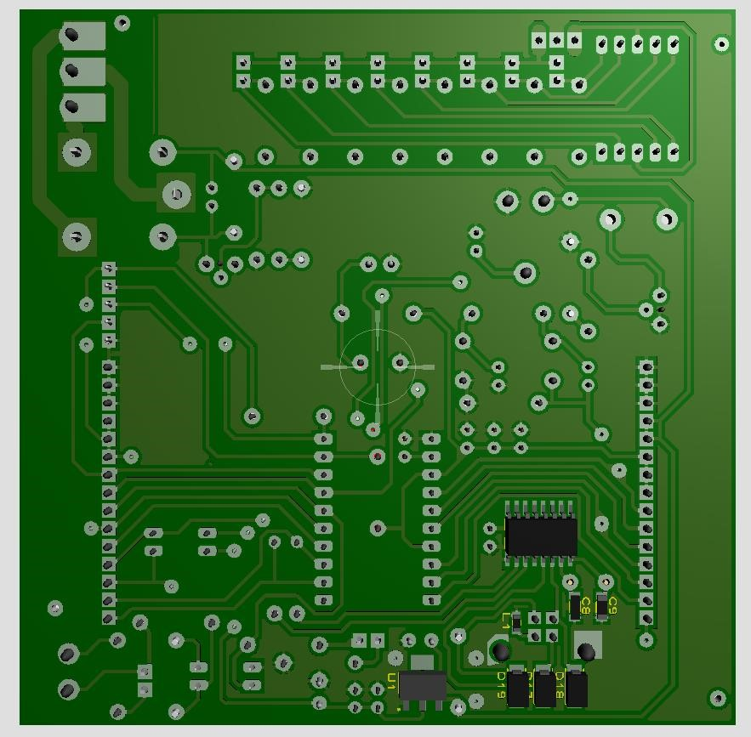

## ALT KATMAN 3D GÖRÜNTÜ

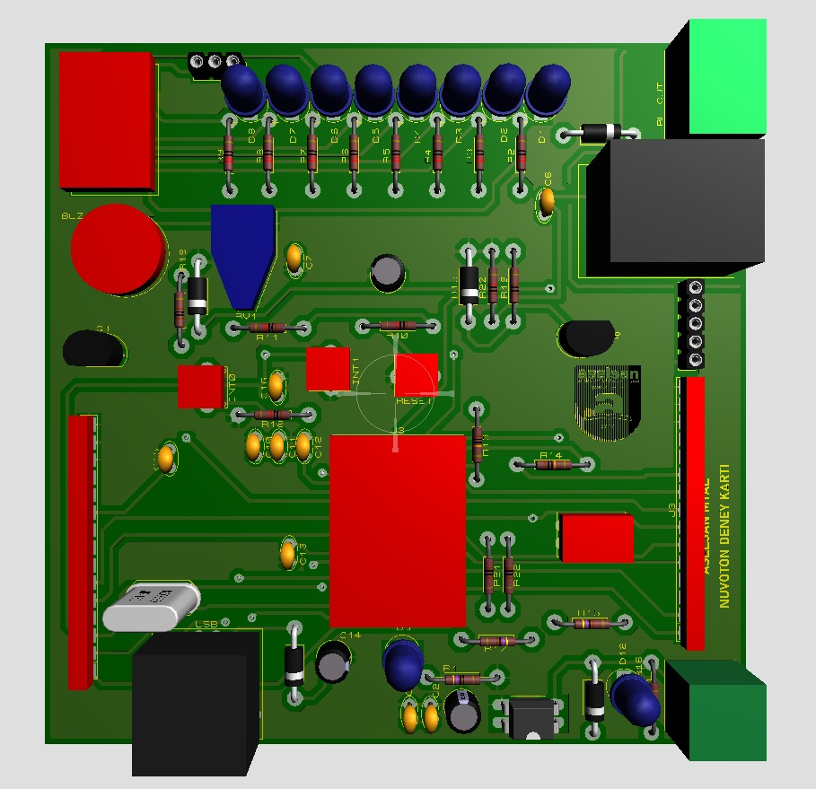

## ÜST KATMAN 3D GÖRÜNTÜ